Bridge Office
Koffer- en Thuis- Bridge

Een programma waarmee u het gehele koffer- en thuis- bridge voor uw rekening neemt.
De spellen worden geschud en gedeeld door het programma.
U kunt instellingen maken, voor welke openingen toegestaan zijn, buiten de standaard opening van bijvoorbeeld 12-25 punten. Ook dit punten aantal kunt u aanpassen bij een zwakke 2, Muiderbergse 2, Multy 2 Ruiten.
Wat de lengte van kleuren mogen (moeten) zijn voor uitzonderlijke openingen.
Hoeveel punten het kwetsbaar en niet kwetsbaar moeten zijn.
Hoeveel honneurs dat een hand moet bevatten, bij de Zwakke 2, Multy 2 Ruiten.
U kunt de uitslag laten berekenen. Het aantal paren wijzigen en het aantal spellen.
Ook wanneer u gestart bent met een koffer of een thuiswedstrijd.
Handen voor Noor, Zuid, Oost en West kunt u naar de afzonderlijke spelers per mail sturen.
Uitslagen kunt u met het programma natuurlijk naar alle meespelende spelers versturen.
Het programma importeert namen bestanden uit BOR 5 en BOR 6.
Haalt daar ook de e-mailgegevens op, indien voorhanden.
Bij kofferbridge kunt u uiteraard dezelfde instellingen gebruiken.
De handen die het programma verdeelt, kunt u dupliceren voor gebruik in een koffer.
U kunt ook bij een koffer probleemloos paren toevoegen, wanneer een koffer al meerdere keren is gespeeld. Het enige verschil tussen het kofferbridge en thuisbridge is, dat u met kofferbridge de spellen gebruikt voor een koffer en bij thuisbridge wordt iedere hand van de spellen naar de betreffende speler gestuurd per mail.

Inhoud
Het openingsscherm 3
Spellen naar het klembord 6
Mogelijkheid 1 7
Mogelijkheid 2 9
Mogelijkheid 3 11
Mogelijkheid 4 13
Namen 15
Groep 20
Instellingen 23
Spel 24
Regel van 20 25
6 kaart met 11 punten 26
Zwakke 2 27
Muiderbergse 2 28
Multy 2 ruiten 29
Hoe gebruikt Bridge Office KenT bridge de instellingen 30
Instellingen voor versturen e-mail 31
Print instellingen 33
Print naar PDF 35
Verstuur PDF 37
Invoeren biedingen 41

Het openingsscherm

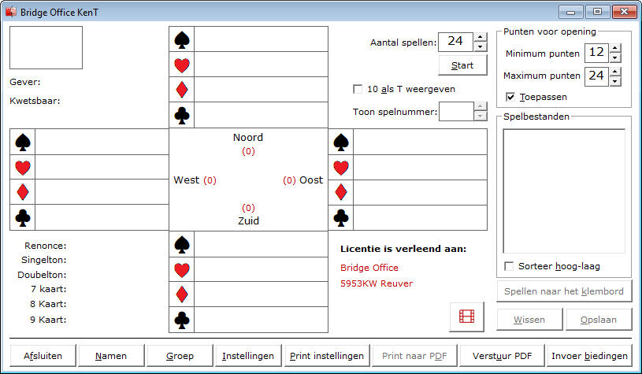

Het openingsscherm zal voor de eerste keer zoals hierboven te zien, opstarten.
Afhankelijk van uw instellingen die u maakt, kunnen de getallen anders zijn en kan de lijst met spelbestanden gevuld zijn.

In het kader linksboven zal het spelnummer komen te staan, met daaronder de gever en de kwetsbaarheid.
Het aantal spellen dat u wilt laten delen staat rechts naast de midden.
Dit aantal kan variëren van 1 /m 48 spellen.
Zodra u op de knop Start klikt, wordt het aantal spellen gedeeld.
Het aan vink vakje 10 als T weergeven, spreekt voor zich neem ik aan.
Wanneer u meerdere spellen heeft laten delen, dan kunt u die, met Toon spelnummer een voor een bekijken.
Rechts bovenaan staan de punten die minimaal en maximaal mogen worden toegekend.
Heeft u het aan vink vakje Toepassen aan gevinkt, dan zal er altijd één hand zijn die aan deze voorwaarde voldoet. Het punten aantal is altijd leading, indien Toepassen is aangevinkt. U komt later bij Instellingen en daar kunt u aangeven of er ook handen gebruikt mogen worden met minder punten. Denk daarbij bijvoorbeeld aan de zwakke 2.
Over de windrichtingen Noord, Oost, Zuid en West hoef ik verder niks uit te leggen.

Onder het minimum en maximum aantal punten voor een hand, staat de lijst van de serie spellen die u kunt laten opslaan. Mijn advies is, omdat altijd te doen. U kunt dan altijd een spel of spellen terug bekijken.

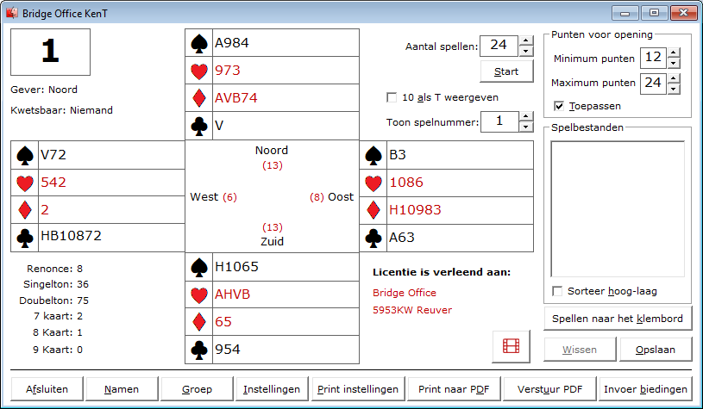

Er zijn nu 24 spellen geschud en gedeeld. De knop Opslaan wordt actief.
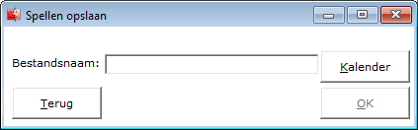

Geef het spellenbestand een duidelijke naam, zodat u dit altijd kunt herkennen.
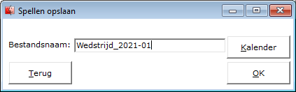

Klik nu op de knop OK.

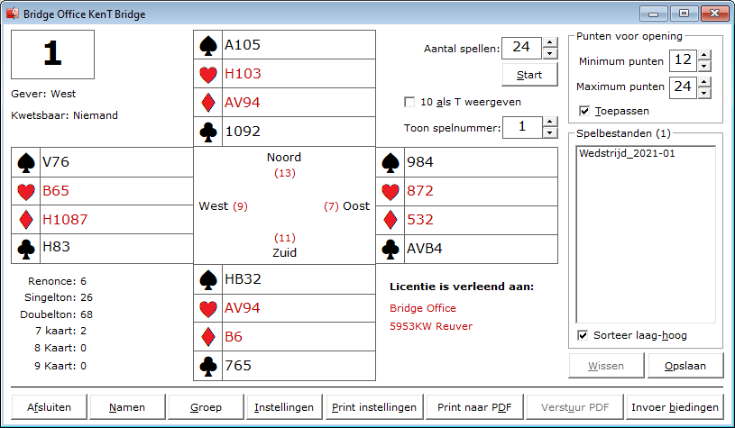

U ziet nu Wedstrijd_2021-01 in de lijst met spelbestanden staan.
In de linkeronderhoek, krijgt u informatie over de spellen die geschud en gedeeld zijn.
Er zijn 24 spellen gedeeld, dus zijn 96 handen. In 4 van die handen zit een renonce.
In 22 van die handen zit een singelton.

Spellen naar het klembord
Een paar algemene dingen over deze optie.
Het klembord wil zeggen dat de spellen zo dadelijk in het geheugen van uw computer worden gekopieerd.
Daarna kunt u de spellen plakken in willekeurig tekstprogramma.
Het is wel, dat tussen de spellen in horizontale lijnen TABS zijn gebruikt.
Hierdoor kunnen dingen verschuiven.
Ik zelf gebruik voor de spellen in te kopiëren altijd de Kladblok.
Onder het menu Opmaak in de kladblok staat Lettertype.
Dat heb als volgt ingesteld.

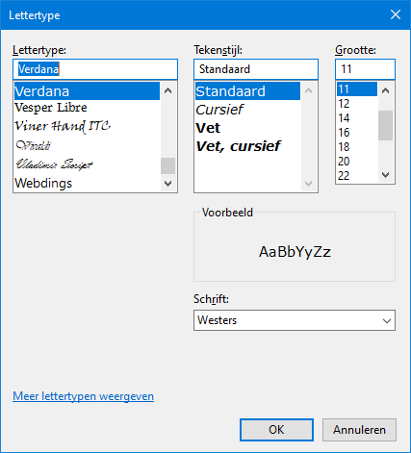

Het is mogelijk dat dit bij anders moet.
Komen de spellen niet mooi te staan, pas dan het lettertype en of de grootte aan zodat het ook bij alles mooi in lijn komt te staan.
Bij alle 4 de opties die er zijn, kunt de punten die hand heeft onzichtbaar maken en u kunt de kaartkleuren onzichtbaar maken. Daarvoor dient u de aan vinkvakjes boven de startknop UIT te vinken. Vinkt deze aan vinkvakjes weer AAN, dan de punten of kaartkleuren weer zichtbaar.

Mogelijkheid 1

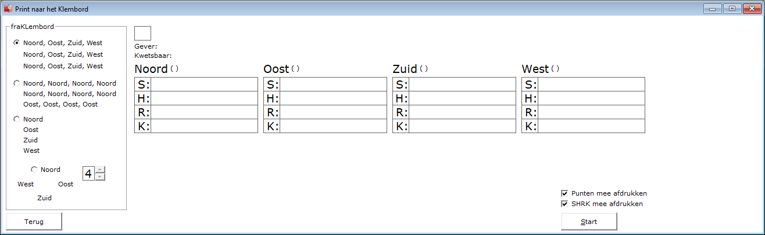

Hier zal Bridge Office KenT de 4 handen naast elkaar plaatsen en het aantal spellen onder elkaar. Staan de spellen in de kladblok dan krijgt u de volgende melding.

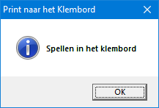

Start nu de kladblok en klik in het menu Bewerken op Plakken.
U kunt ook de <CTRL> toets ingedrukt houden en dan op de letter V drukken.
Het resultaat zal er als volgt uit zien.

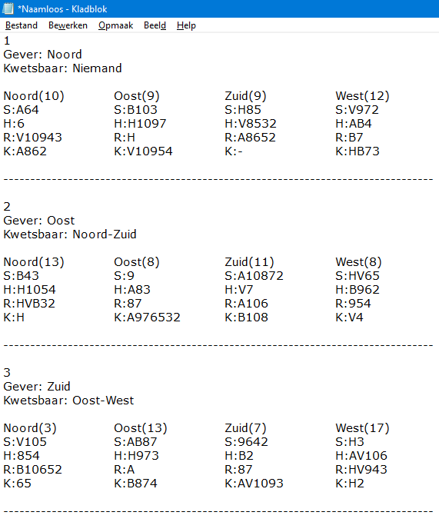

Mogelijkheid 2

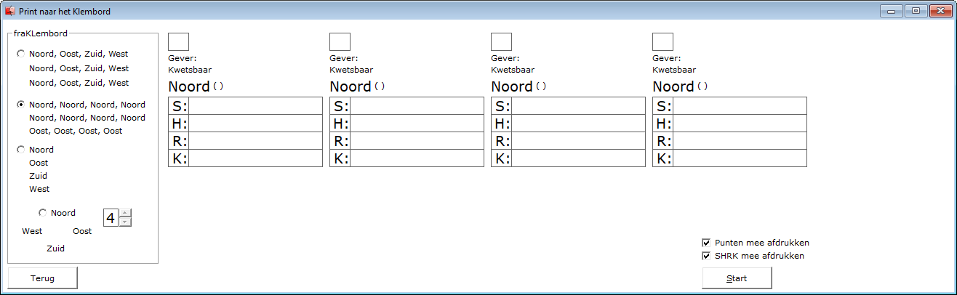

Hier zal Bridge Office KenT eerst alle noord handen naast en onder elkaar plaatsen. Daarna volgen de handen oost, zuid en als laatste de west handen. Staan de spellen in de kladblok dan krijgt u de volgende melding.

Start nu de kladblok en klik in het menu Bewerken op Plakken.
U kunt ook de <CTRL> toets ingedrukt houden en dan op de letter V drukken.
Het resultaat zal er als volgt uit zien.

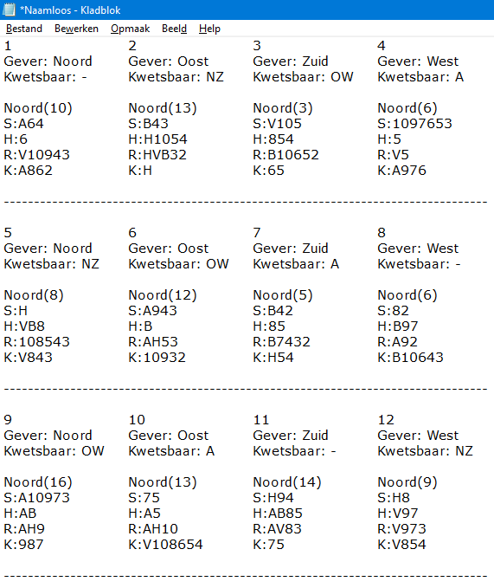
Pas op dat u niet denkt dat dit resultaat hetzelfde is als bij mogelijkheid 1.
U ziet nu in bovenstaand voorbeeld alleen de noord handen.
De gever en de kwetsbaarheid wisselen wel per spel mee.
Na noord volgen alle oost handen, dan alle zuid handen en als laatste de west handen.

Mogelijkheid 3

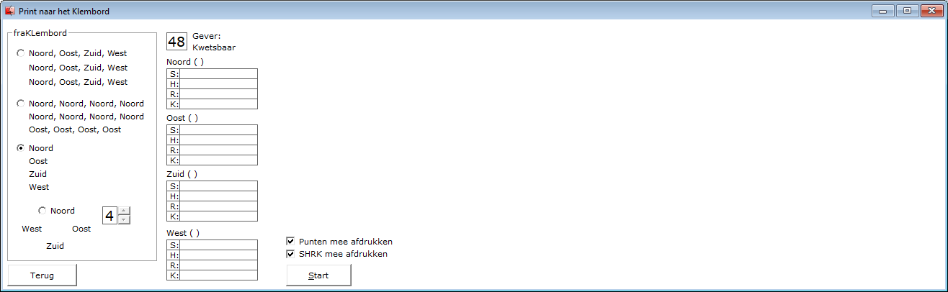

Hier zal Bridge Office KenT de handen van elk spel onder elkaar plaatsen.
Wanneer u de kleuren (SHRK) weg laat halen, dan kunt u elke hand kopiëren en hem ergens anders weer plakken. Daarvoor is deze optie gemaakt.

Start nu de kladblok en klik in het menu Bewerken op Plakken.
U kunt ook de <CTRL> toets ingedrukt houden en dan op de letter V drukken.
Het resultaat zal er als volgt uit zien.

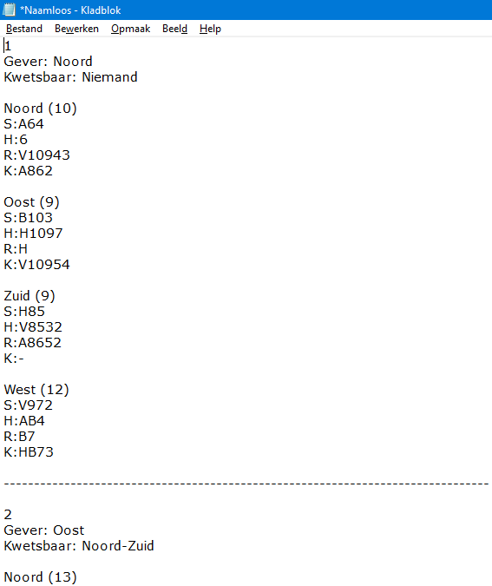

Mogelijkheid 4

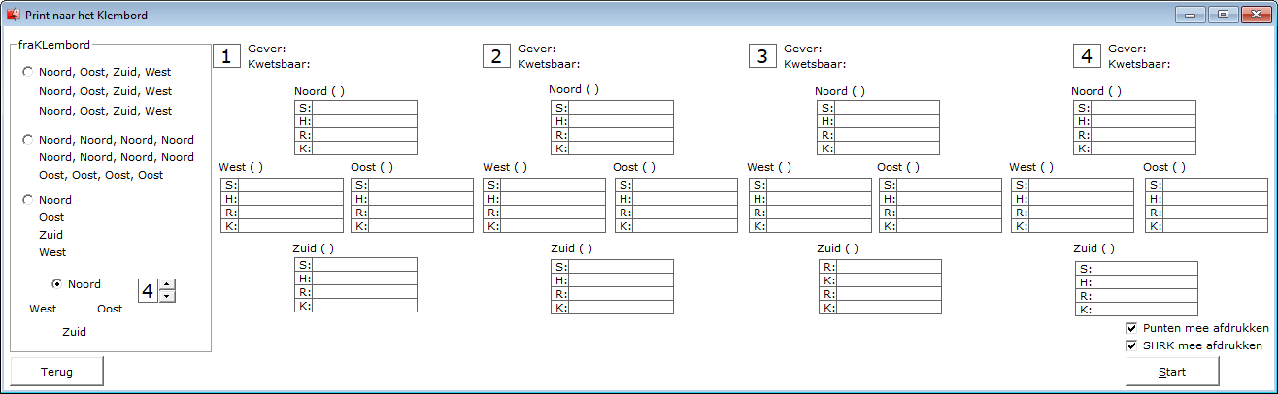

Hier zal Bridge Office KenT de handen van elk spel plaatsen, zoals wij dat gewend zijn.
U mag zelf kiezen of 4, 3, 2 naast elkaar wilt of maar 1 spel op deze manier naar het klembord wilt laten kopiëren.

Start nu de kladblok en klik in het menu Bewerken op Plakken.
U kunt ook de <CTRL> toets ingedrukt houden en dan op de letter V drukken.
Het resultaat zal er als volgt uit zien.

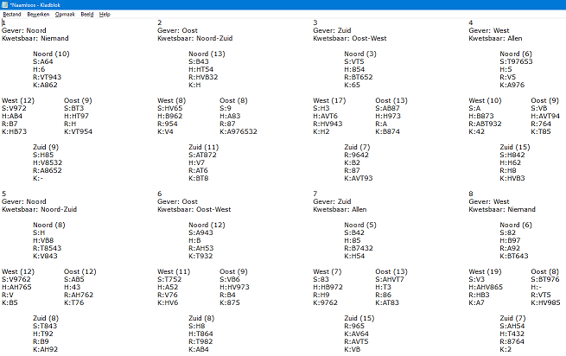

Dan gaan wij nu verder met de knoppen onder op het scherm.
De eerste knop Afsluiten behoeft geen uitleg, naar ik aanneem.

Namen

Bridge Office KenT bridge, werkt samen Bridge Office Resultaten 5 en Bridge Office Resultaten 6. U kunt de namen uit beide programma’s importeren.
Het zal zeker een hoop typewerk schelen.
Bridge Office KenT bridge zal bij het opstarten kijken of Bridge Office Resultaten kan worden gevonden. Daarvoor kijkt Bridge Office KenT bridge in onderstaande mappen.
Voor BOR 6 zijn dat:
C:\Program Files (x86)\Bridge Office Resultaten 6 serie
C:\Program Files\Bridge Office Resultaten 6 serie

Voor BOR 5 zijn dat:
C:\Program Files (x86)\Bridge Office Resultaten
C:\Program Files\Bridge Office Resultaten

Kan Bridge Office KenT bridge in een van de bovenstaande mappen, Bridge Office Resultaten vinden, dan worden de namen bestanden van Bridge Office Resultaten in de lijst, links onder op het scherm getoond.

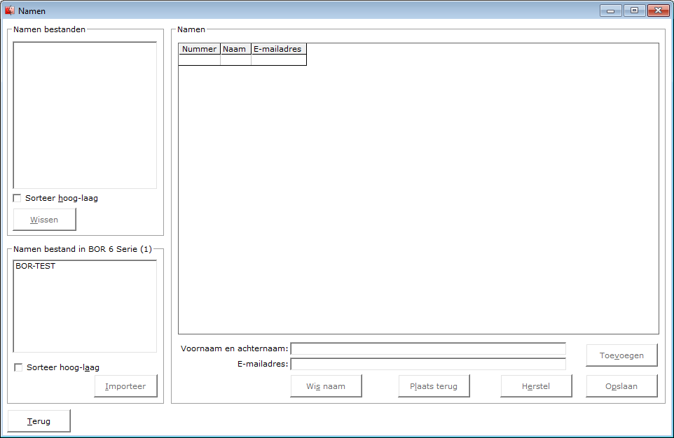

Wilt u een namenbestand uit Bridge Office Resultaten importeren, klik dan in de lijst op het namenbestand en daarna op de knop Importeer.
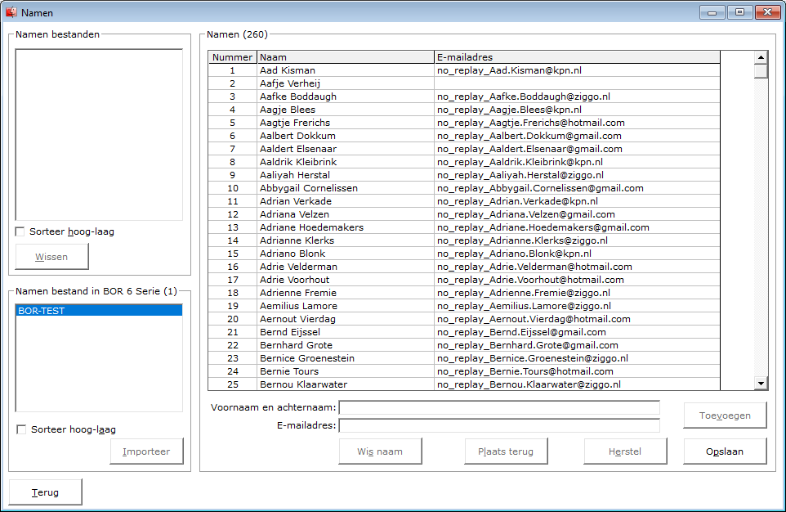

Alvorens u dit namenbestand gaat gebruiken, controleer eerst of iedere naam ook een e-mailadres heeft. Is dat niet zo, vul het e-mailadres dan in.

Bent u geen gebruiker van BOR5 of BOR6 dan mag u de namen en de e-mailadressen ingeven. Bridge Office KenT bridge, controleert of er geen fouten in het e-mailadres zitten.

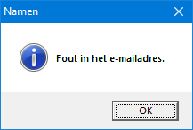

Vindt Bridge Office KenT bridge, de invoer goed, dan wordt deze in de lijst geplaatst.

Klik in de lijst van de Namen op de naam die geen e-mailadres heeft.

Vul het e-mailadres in en klik dan op de knop Toevoegen.
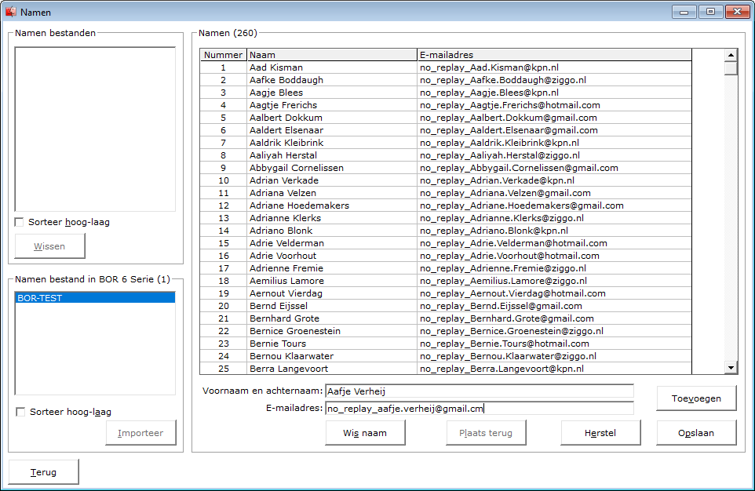

Bent u geen gebruiker van Bridge Office Resultaten 5 of Bridge Office Resultaten 6, dan mag u de namen en de e-mailadressen in gaan voeren.
Bridge Office KenT bridge zal proberen de fouten in een e-mailadres te onderscheppen.
Zit er een schrijffout in een e-mailadres dan meldt Bridge Office KenT bridge dat.

Is het e-mailadres goed ingevuld en u klikt op de knop Toevoegen dan wordt de naam en het e-mailadres in de lijst geplaatst.

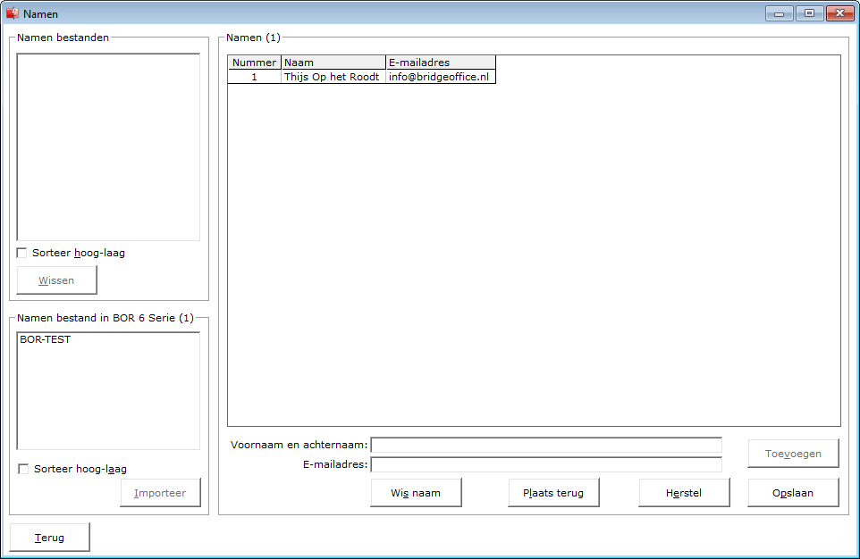

Vul zo alle namen en e-mailadressen in.

Indien er e-mailadressen zijn met in het e-mailadres de tekst no_replay, die worden niet verstuurt en ook niet opgenomen in het bestand dat Bridge Office KenT bridge aanmaakt.. U kunt dus een e-mailadres laten beginnen met no_replay en dan de naam.
Er wordt niks verstuurt naar dat e-mailadres.
Wilt u een naam of e-mailadres wijzigen, dan klikt u in de lijst op de betreffende naam.
De naam en e-mailadres worden in het betreffende kader geplaatst en u kunt de wijziging doorvoeren. Klik na het wijzigen, op de knop Toevoegen.
Wilt u een naam verwijderen, dan klikt u in de lijst op de betreffende naam.
Klik dan op de knop Wis naam.
Heeft u per ongeluk op de verkeerde naam in de lijst geklikt. Klik dan op de knop Plaats terug.
De knop Herstel kunt u gebruiken, om een typefout in de naam of in het e-mailadres te herstellen. Dit kan zolang de twee tekstboxen een tekst bevatten.

Het opslaan van de namenlijst.
Ook hier geldt weer, dat het een duidelijke naam moet zijn.

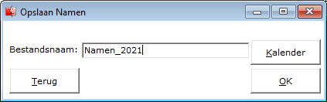

Het namenbestand is gereed. Wij gaan terug via de knop Terug, links onder op het scherm.

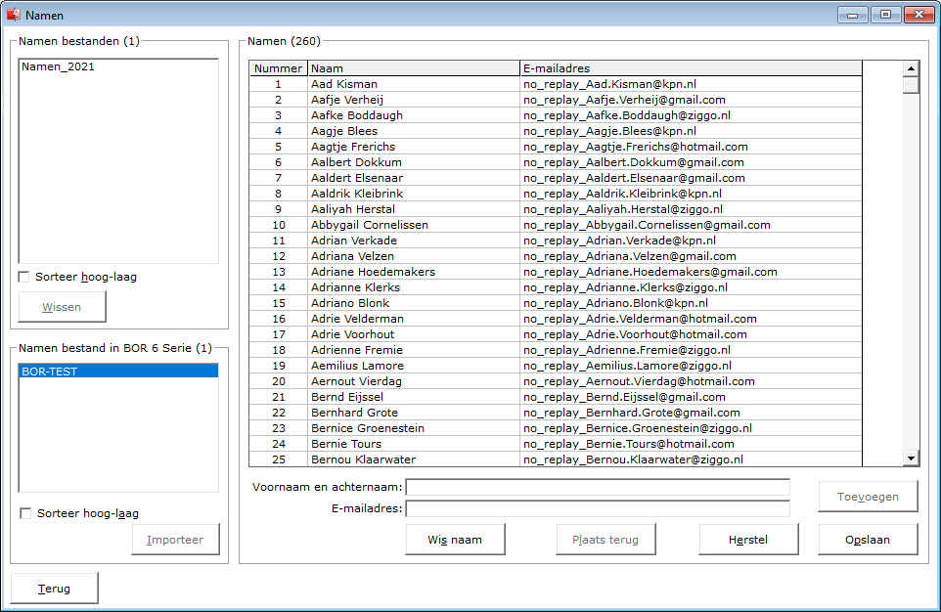

Groep

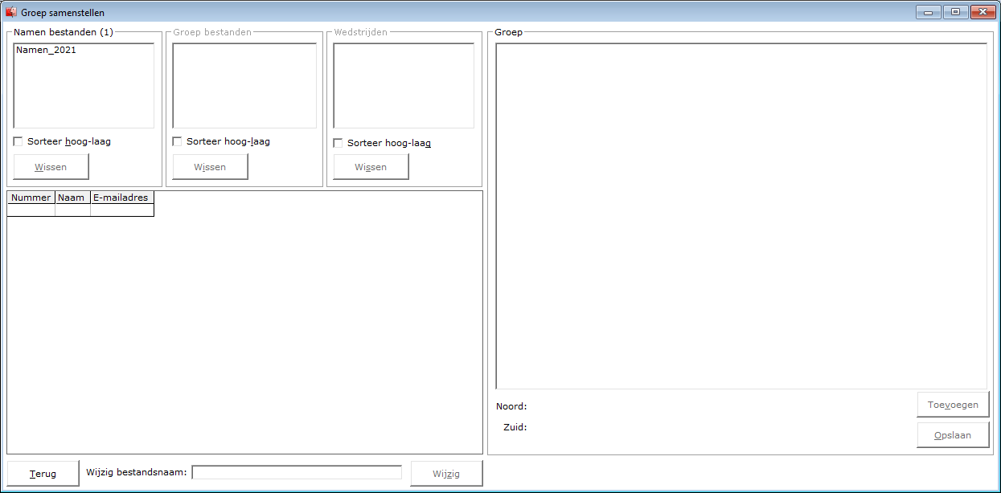

In de lijst, links in de bovenhoek, in het kader Namen bestanden zien wij het zojuist aangemaakte namenbestand Namen_2021.
Klik op het namenbestand, Namen_2021.

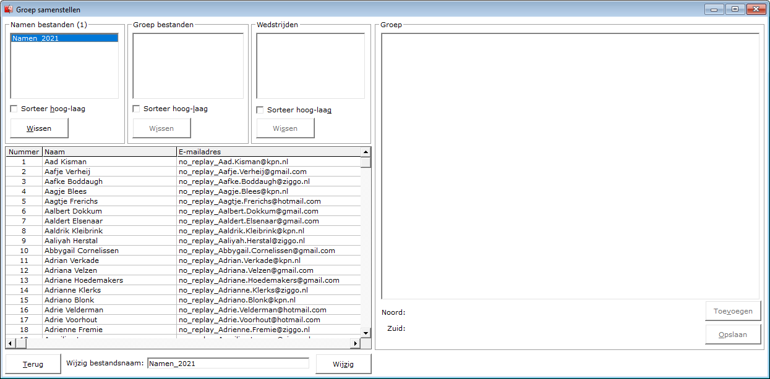

Voordat wij de groep gaan samenstellen, even de vermelding, dat u hier niets aan een naam of e-mailadres kunt wijzigen. Wilt u dat wel, dan moet u dat via het onderdeel Namen doen.

Rechts naast de namen bestanden, staat Groep bestanden en Wedstrijden.
Hier kom ik later nog terug.

Bij het samenstellen van de paren moet u met het volgende rekening houden.
De oneven paarnummers zitten altijd Noord-Zuid, waarvan de eerste naam Noord is en de tweede naam is Zuid.
De even paarnummers zitten Oost-West , waarvan de eerste naam Oost is en de tweede naam is West.
Een groep moet uit minimaal 4 paren bestaan.
Klik in de lijst met namen op de eerste naam.
Rechts beneden komt die naam achter Noord: te staan.
Klik in de lijst met namen op de tweede naam.
Rechts beneden komt die naam achter Zuid: te staan.
Klik op de knop Toevoegen.
Een kleine tip. Zodra u de tweede naam heeft aangeklikt, dan kunt u ook op de spatiebalk drukken om het paar toe te voegen aan het groep bestand.
Zodra u dat gedaan heeft, wijzigt de tekst Noord in Oost en de tekst Zuid in West.
Klik op de eerste naam voor het Oost-West paar.
Rechts beneden komt die naam achter Oost: te staan.
Klik in de lijst met namen op de tweede naam.
Rechts beneden komt die naam achter West: te staan.
Klik op de knop Toevoegen. (of druk op de spatiebalk)
Een groep moet minimaal 4 paren hebben, alvorens u deze kunt opslaan.
Ook kan een groep niet meer dan 40 paren bevatten.
Merk ook op, dat wanneer er een oneven aantal paren in de lijst staan, u het groep bestand niet op kunt slaan.

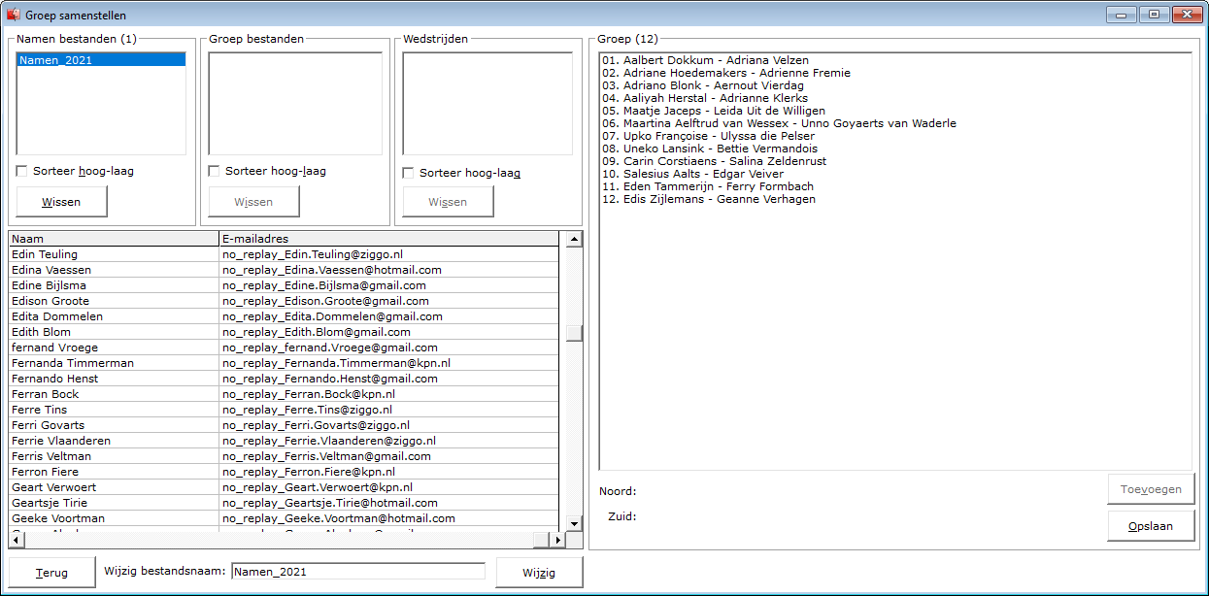

Is uw groep gereed, klik dan op de knop Opslaan.

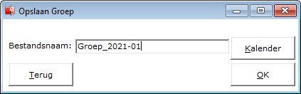

Geef een duidelijke en begrijpelijke naam mee aan het groep bestand.
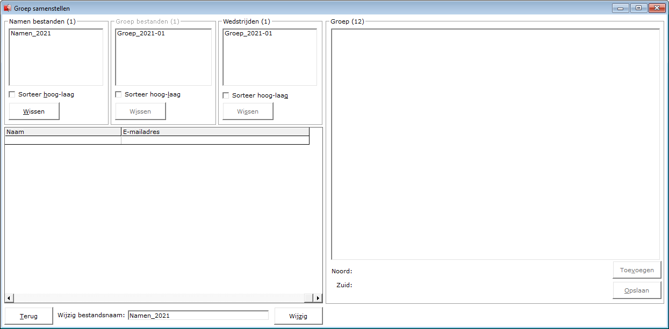

U ziet het groep bestand nu in het kader Groep bestand staan.
Het kader Wedstrijden staat nu ook een bestand met de aam van het groep bestand.
Klik op het namen bestand in de linker lijst.
Klik nu in de lijst wedstrijden op het bestand met de naam van de groep.
De naam verschijnt helemaal onder op het scherm.
Wijzig de naam van de wedstrijd in een goed herkenbare naam en klik op de knop OK.
Van alle bestanden kunt u de namen wijzigen wanneer u dat u wilt.

Instellingen

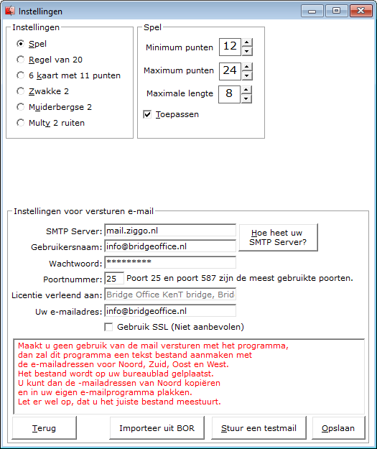

De instellingen bestaan uit 2 verschillende onderdelen.
Instellingen voor de spellen en instellingen voor e-mail met Bridge Office KenT bridge te kunnen versturen.

Wij beginnen met de spellen.

Spel

U kunt nu het minimum aantal punten en het maximum aantal punten ingeven die een hand van spel zeker moet hebben.
Ook kunt u hier aangeven, wat de maximale lengte van een kleur mag zijn in een hand.
Het aan vink vakje zou ik aan gevinkt laten. Bedenk wel, de instellingen onder spel zijn leading, wanneer er geen andere instellingen worden gedaan.

Regel van 20
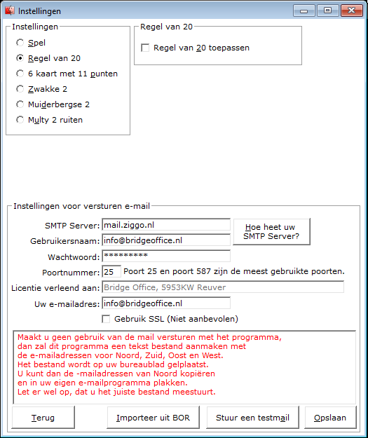

Komt er een hand voor die voldoet aan de regel van 20 maar niet aan het ingestelde punten aantal onder Spel, dan wordt dit spel toch meegenomen.
De regel van 20 wil zeggen, dat er geopend kan worden wanneer de het aantal kaarten van de twee langste kleuren + het aantal punten 20 of meer is.
Wilt u deze handen toelaten, dan moet u het aan vink vakje Toepassen AAN vinken.

6 kaart met 11 punten

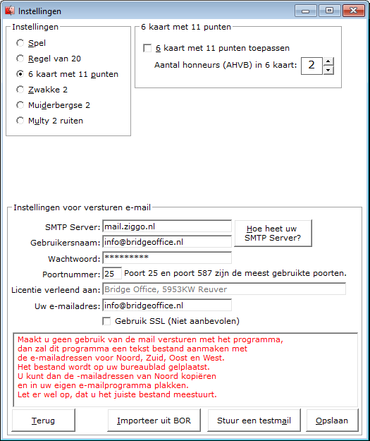

Komt er een hand voor die een 6 kaart bevat en 11 punten heeft, dus niet aan het ingestelde punten aantal onder Spel, dan wordt dit spel toch meegenomen.
Ook kunt u hier aangeven hoeveel plaatjes de hand moet bevatten om toch mee te worden genomen in het spellen set. Dit getal kan 0, 1, 2, 3 of 4 zijn.
Wilt u deze handen toelaten, dan moet u het aan vink vakje Toepassen AAN vinken.

Zwakke 2

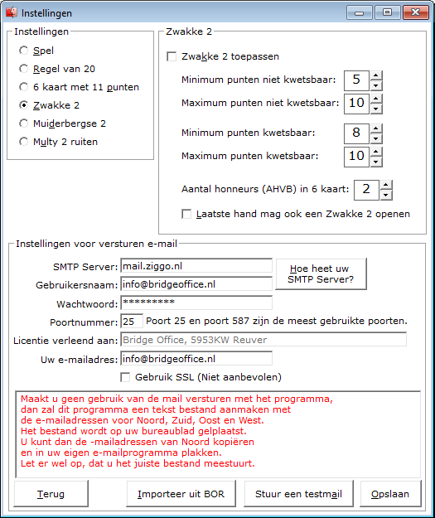

Bij de zwakke 2 maakt Bridge Office KenT bridge verschil tussen kwetsbaar en niet kwetsbaar. U kunt dit natuurlijk wijzigen
Ook het aantal honneurs die een hand moet hebben, kunt u hier aangeven.
Het is niet gebruikelijk, maar ik wil toch de mogelijkheid geven, dat de laatste hand ook de zwakke 2 mag openen. Het is aan u.
Wilt u deze handen toelaten, dan moet u het aan vink vakje Toepassen AAN vinken.

Muiderbergse 2

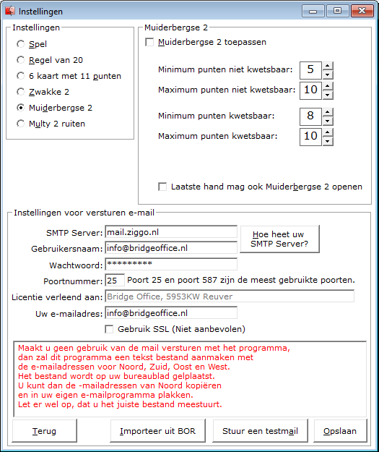

Ook bij de Muiderbergse 2 heb ik onderscheid gemaakt tussen kwetsbaar en niet kwetsbaar. Het is aan u of u dat ook wilt doen.
En doe ik dit bij de zwakke 2, dan ook bij de Muiderbergse 2 de laatste hand deze ook laten openen met de Muiderbergse 2. Niet gebruikelijk. Maar u mag het toelaten.
Wilt u deze handen toelaten, dan moet u het aan vink vakje Toepassen AAN vinken.

Multy 2 ruiten

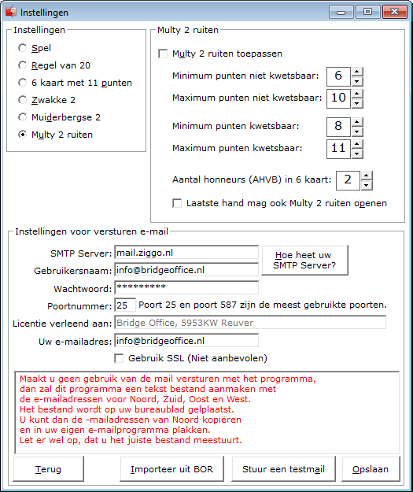

Bij de Multy 2 ruiten maakt Bridge Office KenT bridge verschil tussen kwetsbaar en niet kwetsbaar. U kunt dit natuurlijk wijzigen.
Ook het aantal honneurs die een hand moet hebben, kunt u hier aangeven.
Het is niet gebruikelijk, maar ik wil toch de mogelijkheid geven, dat de laatste hand ook de zwakke 2 mag openen. Het is aan u.
Wilt u deze handen toelaten, dan moet u het aan vink vakje Toepassen AAN vinken.

Hoe gebruikt Bridge Office KenT bridge de instellingen

Wanneer u onder Spel het aan vink vakje Toepassen NIET aan vinkt en verder geen instellingen maakt en toepast, zal Bridge Office KenT bridge het aantal spellen dat u heeft ingesteld delen en nergens naar kijken. Er kunnen dan spellen voorkomen waar voor niemand een opening inzit.
Heeft u de punten ingesteld voor de opening en toegepast en andere instellingen toegepast, dan werkt Bridge Office KenT bridge als volgt.

Zodra een hand NIET voldoet aan de instellingen bij Spel, zal Bridge Office KenT bridge gaan kijken of de hand misschien voldoet aan de eisen die u heeft toegepast.
Voldoet het spel niet aan de ingesteld eisen, dan wordt er opnieuw geschud en opnieuw gedeeld. De spellen die in de spellengroep komen, voldoen dus altijd aan de toepassingen die u heeft ingegeven.
Het is dus niet zo, dat Bridge Office KenT bridge op zoek gaat naar spellen die voldoen aan uw toepassingen. Leading zijn de instellingen onder Spel.

Instellingen voor versturen e-mail

Bridge Office KenT bridge, werkt samen Bridge Office Resultaten 5 en Bridge Office Resultaten 6. Wanneer u e-mail vanuit Bridge Office Resultaten verstuurt, kunt Bridge Office KenT bridge, de gegevens die u bij Bridge Office Resultaten heeft ingevuld laten importeren.

Werkt u niet Bridge Office Resultaten 5 of Bridge Office Resultaten 6, dan moet u de gevraagde gegevens invoeren.
De meeste keren dat de mail niet verstuurd wordt door het programma, komt omdat bij deze instellingen een typefout is gemaakt. Een spatie op de verkeerde plaats is daarvan vaak de oorzaak. Het komt dus erg precies.

Mocht u geen gebruik willen maken van het versturen van de mail met Bridge Office KenT bridge, dan is dat geen probleem.
Zijn bij deze instellingen geen velden ingevuld, dan zal Bridge Office KenT bridge een tekstbestand aanmaken op uw bureaublad.
Voor de handen die verstuurd gaan worden staan de Noord e-mailadressen in één regel,
de Zuide-mailadressen in één regel, de Oost e-mailadressen in één regel en de West e-mailadressen in één regel. Tevens staat voor iedere hand de map en het pdf bestand bij de e-mailadressen.
U kunt de e-mailadressen in uw eigen e-mailprogramma plakken, de pdf als bijlage toevoegen en dan versturen. Het is aan u.

Print instellingen

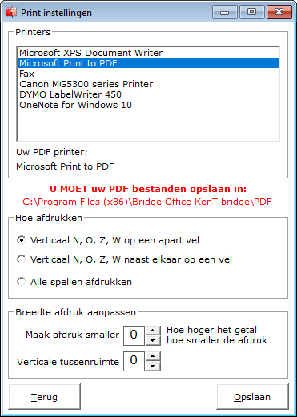

Om de handen als een PDF bestand op te kunnen slaan, heeft u een PDF printer nodig.
In de laatste versie van Windows wordt deze meegeleverd.
Door hier uw PFD printer te kiezen, zal Bridge Office KenT bridge deze printer altijd gebruiken. U hoeft deze dan niet telkens te kiezen.

Hoe afdrukken
Eigenlijk spreken de opties voor zich, maar toch.
Verticaal N, O, Z, W op een apart vel.
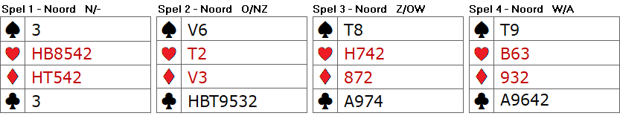

Verticaal N, O, Z, W naast elkaar op een vel
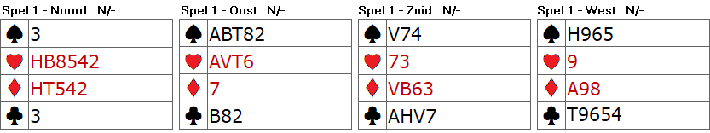
Alle spellen afdrukken
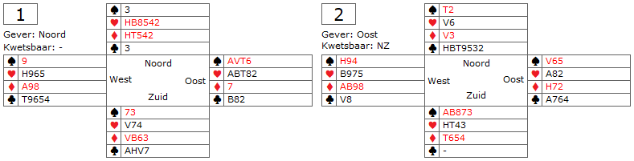

Omdat het printen niet naar papier gaat, maar naar een PDF bestand, moet Bridge Office KenT bridge weten, waar u de PDF bestanden wilt neerzetten.
Er wordt dringend geadviseerd, om dat in de voorgestelde map te doen.

Je zou zeggen, dat wanneer men naar een bestand print, dit voor iedereen hetzelfde is.
Niets is minder waar. U moet het printen aan kunnen passen.
U kunt het printen smaller maken, indien de print, horizontaal niet past.
Wilt u meer verticale ruimte, dan kunt u die ook instellen.
Het is aan u, wat bij u past.
Klik op Opslaan om de instellingen te bewaren.

Print naar PDF

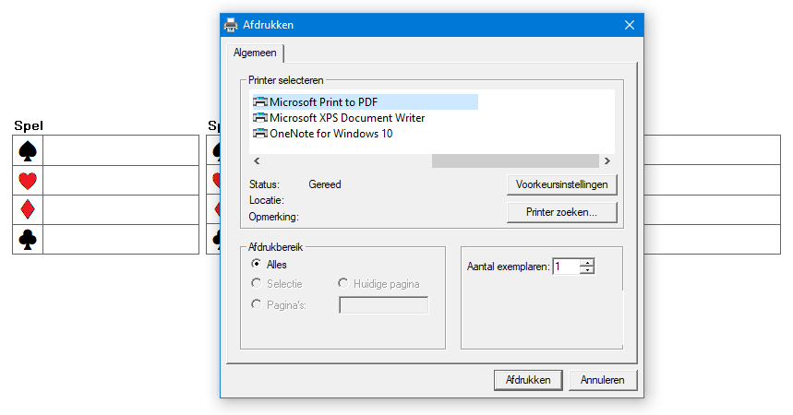

Ondanks dat u de PDF pronter hebt ingesteld, vraagt Bridge Office KenT bridge, toch naar de printer. U hoeft hoer alleen maar op Afdrukken te klikken.
Bridge Office KenT bridge zal u nu vragen waar u als eerste Noord wilt opslaan.
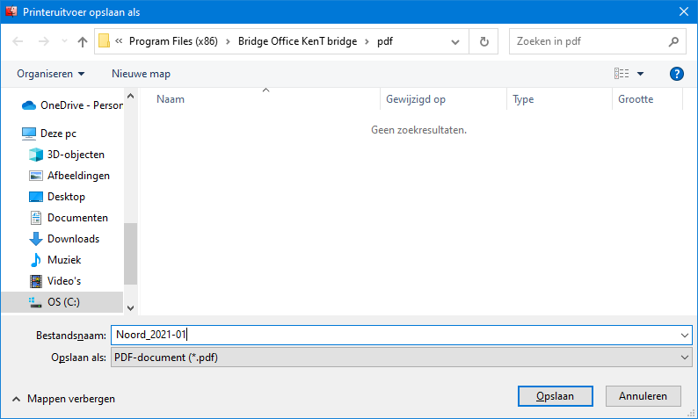

Geef het pdf bestand een duidelijke naam, zodat u deze altijd terug vindt.
Het scherm dat u ziet kan over het afdruk voorbeeld staan. Wanneer u niet kunt zien of de spellen van Noord worden opgeslagen, schuif het venster dan even opzij.
Voor alle 4 de handen wordt u gevraagd, waar en onder welke naam u deze wilt opslaan.
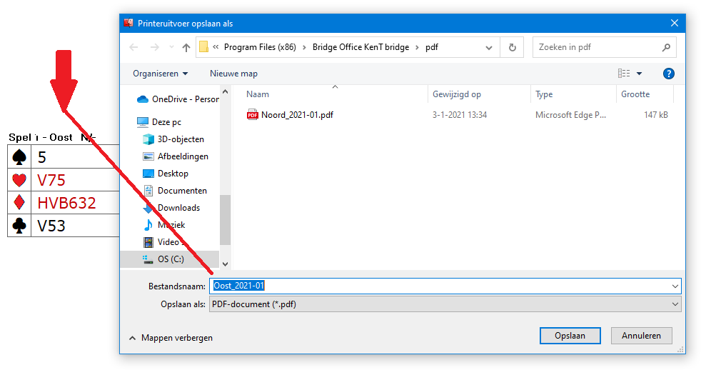

Verstuur PDF

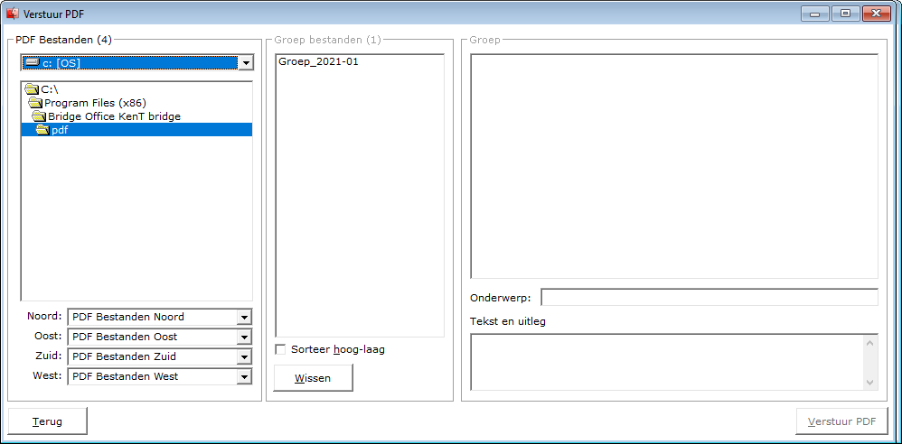

Zoals u ziet, start Bridge Office KenT bridge het zoeken naar de PDF bestanden in C:\Program Files (x86)\Thuis\pdf.
Onder de plaats waar Bridge Office KenT bridge ziet u de windrichtingen staan met daarachter PDF bestanden Noord, Oost, Zuid en West.
Klik op het pijltje naar beneden bij PDF Bestanden Noord.
In de lijst die opengaat, klikt u op het pdf bestand voor Noord.
Doe dit vervolgens ook voor Oost,, Zuid en West.

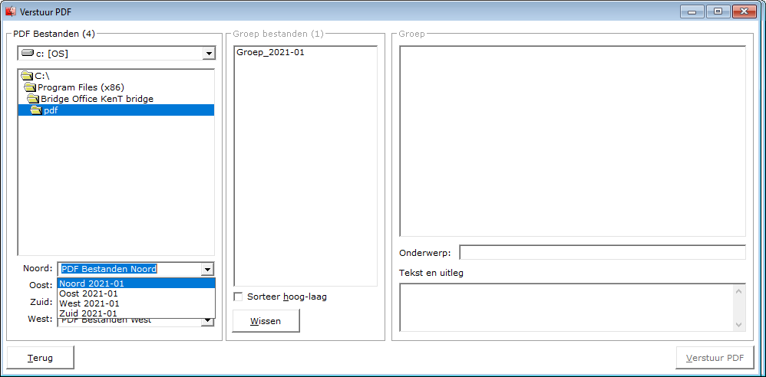

De lijst met de groep bestanden wordt actief.
Klik op de groep waar de PDF bestanden naar toe gestuurd moeten worden.

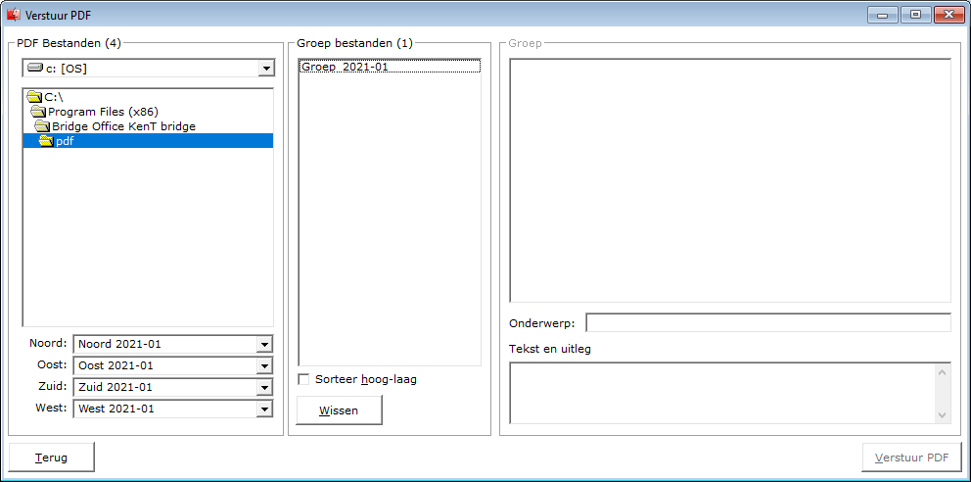
Geef nog een onderwerp in. Bijvoorbeeld: Spellen 2021-01.
Dan kunt u nog wat uitleg geven over wat de bedoeling is.
Klik dan op de knop Verstuur PDF.
Indien er e-mailadressen zijn met in het e-mailadres de tekst no_replay, die worden niet verstuurt en ook niet opgenomen in het bestand dat Bridge Office KenT bridge aanmaakt..
U kunt dus een e-mailadres laten beginnen met no_replay en dan de naam.
Er wordt niks verstuurt naar dat e-mailadres.

Bridge Office KenT bridge verstuurt nu de PDF bestanden naar personen van Noord, Zuid, Oost en West.
U krijgt een melding wanneer Bridge Office KenT bridge klaar is.

Noord is de leider, dus die krijgt de scorekaart meegestuurd. De scorekaart moet retour naar diegene die het tellen doet. U kunt uw eigen scorekaart maken, maar die moet dan de bestand naam “scorekaart.docx” hebben.

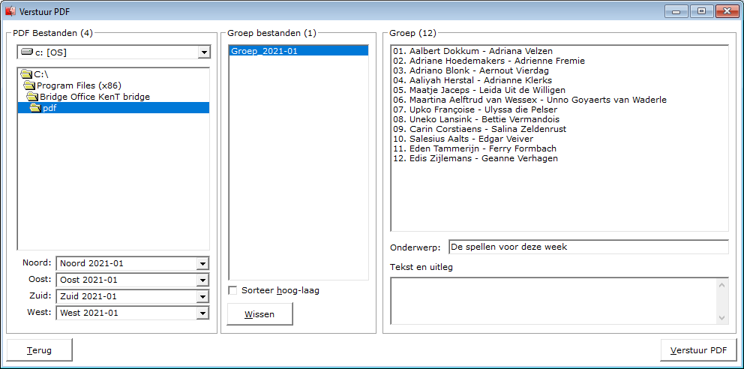

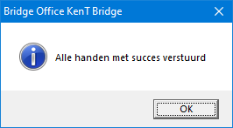

Maakt u geen gebruik van het versturen met Bridge Office KenT bridge dan krijgt u de volgende melding.

Klikt u op Ja, dan staat er een tekstbestand, met in dit voorbeeld, met de naam Groep_2021-01.txt, op uw bureaublad.

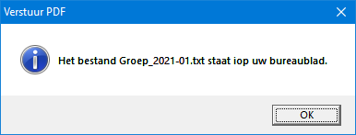

De inhoud van dat tekstbestand ziet er als volgt uit:

===== NOORD =====
no_replay_Aaldrik.Kleibrink@kpn.nl; no_replay_Bernice.Groenestein@ziggo.nl; no_replay_Karl.Kijnder@gmail.com; no_replay_Dave.Tielemans@ziggo.nl; no_replay_Unno.Goyaerts van Waderle@kpn.nl; no_replay_Carissa.Eelman@kpn.nl

+++++ C:\Program Files (x86)\Thuis\pdf\2021-01 Noord.pdf +++++

===== ZUID =====
no_replay_Adrienne.Fremie@ziggo.nl; no_replay_Karlijne.Eckhardt@gmail.com; no_replay_Karlien.Cuijck@gmail.com; no_replay_Urias.Grinsven@ziggo.nl; no_replay_Unke.Vandenbergh@kpn.nl; no_replay_Aafke.Boddaugh@ziggo.nl

+++++ C:\Program Files (x86)\Thuis\pdf\2021-01 Zuid.pdf +++++

Kopieer de e-mailadressen van Noord en plak die in uw mailprogramma.
Ga dan naar de map die tussen ++++ staat en kies het betreffende pdf bestand.
In ons voorbeeld is dat: C:\Program Files (x86)\Thuis\pdf\2021-01 Noord.pdf

Herhaal dit voor Oost, Zuid en West.

Invoeren biedingen

Met Bridge Office KenT bridge kunt alleen maar biedingen ingeven.
De scores van een contract bepaald Bridge Office KenT bridge.
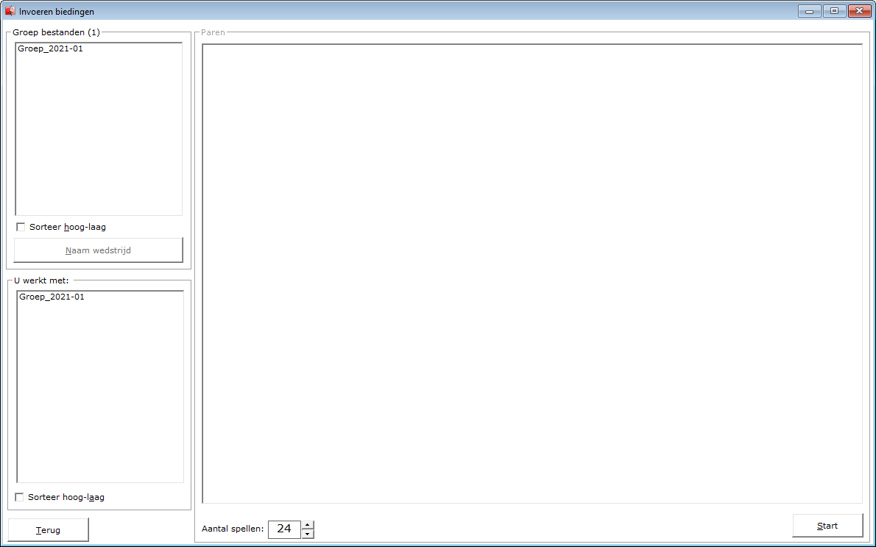

Links boven aan ziet u de groep bestanden staan.
Klik op het groep bestand dat u wilt gaan gebruiken.
Zodra u een bestand gekozen heeft, wordt de knop Naam wedstrijd actief.
Klik op de knop Naam Wedstrijd.

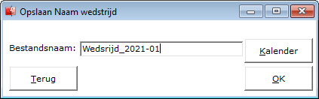

Kies voor duidelijke wedstrijd naam. Zo kunt u hem altijd terug vinden.

Bridge Office KenT bridge geeft nu aan in het kader onder de groep bestanden met welke wedstrijd u gaat werken.

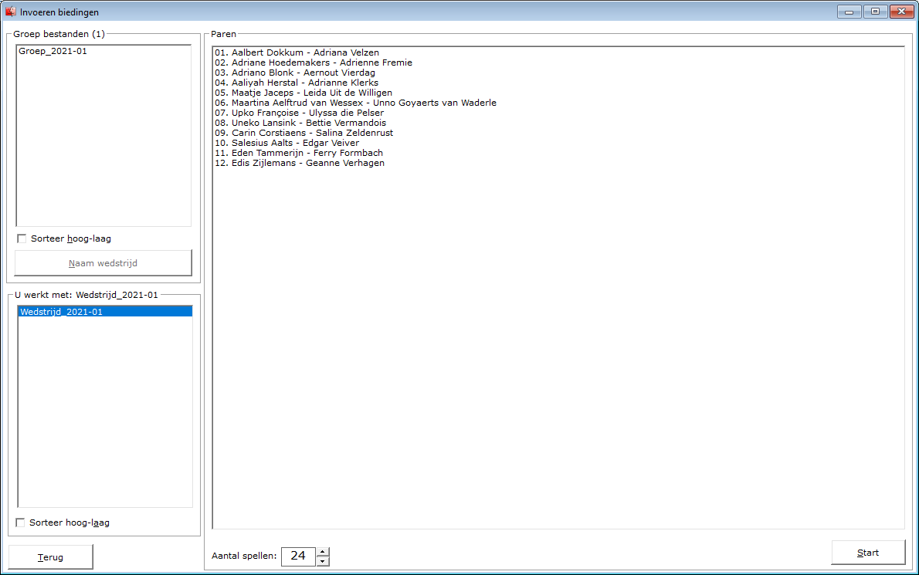

Onder de lijst met paren staat het aantal spellen dat u gaat in vullen.
Wanneer Bridge Office KenT bridge een wedstrijd bestand inleest is bekend hoeveel spellen in dat wedstrijd bestand zijn gebruikt.
U kunt dit spellen aantal altijd wijzigen. Ook wanneer u al spellen heeft ingevoerd.
Waarom een wedstrijd bestand.
Mocht u, nadat u al spellen hebt ingevoerd, nog paren toe willen voegen, dan kan dat in een wedstrijd bestand, zonder dat de ingevoerde gegevens verloren gaan.
Zoals in dit voorbeeld staan er 12 paren in het wedstrijd bestand.
U gaat nu de biedingen invoeren en een dag later melden zich nog 2 paren, die ook wel mee willen doen.
Nu gaat u naar het onderdeel Namen.
Klikt daar op het namen bestand en dan op het wedstrijd bestand dat u net heeft gemaakt.
Nu kunt u de paren toevoegen. Het groep bestand dat u gebruikt heeft om een wedstrijd bestand te maken wordt niet aangepast.

U heeft een wedstrijd bestand gemaakt en u kunt nu op de knop Start klikken.

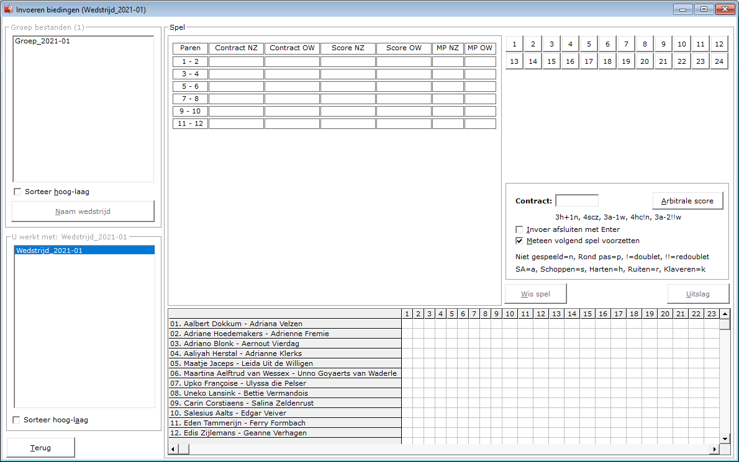

Als eerste klikken wij op het spelnummer waar wij mee beginnen.
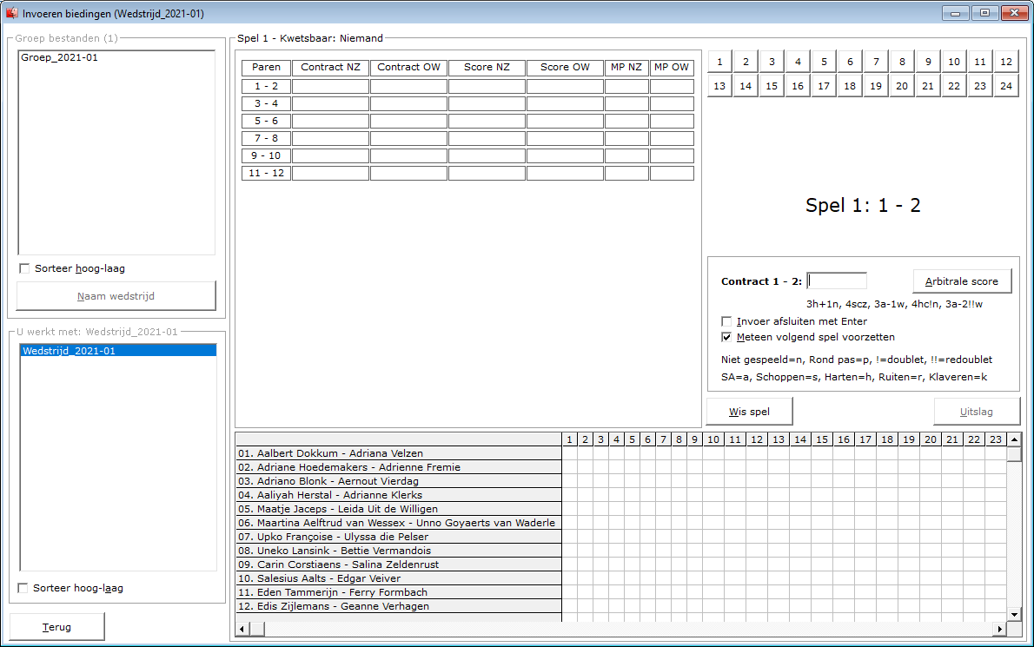

Het invoer venster wordt nu toegankelijk.
Wij kunnen beginnen met de biedingen in te voeren.
Er wordt uitleg gegeven hoe u de biedingen moet invoeren.

Om de snelheid te verhogen, kunt u het aan vink vakje Invoer afsluiten met ENTER UIT vinken. Zodra u, n, o, z of w invoert aan het einde van de bieding, zal Bridge Office KenT bridge de bieding zelf invullen.
Wat er veel gebeurd is, dat de bieding wordt ingevoerd, maar dat men vergeet wie het spel heeft gespeeld in te vullen. Dus een bieding sluit u altijd af met n, o, w, of z.
Wanneer u toch alle scorebriefjes heeft, kunt u ook Meteen volgend spel voorzetten, AAN vinken. U hoeft dus niet zelf op het spelnummer te klikken.

Om een bod te wissen, klikt u op het bod met linker muisknop.
Bridge Office KenT bridge zal het bod wissen.
Een draaihand wil zeggen dat NZ de handen van OW hebben gespeeld.
Is het zo dat bijvoorbeeld Zuid de hand van West heeft gespeeld en Noord en Oost hun eigen hand, dan zult u een arbitrale score moeten toekennen.
Dus is het een echte draaihand, vul die bieding op de plek waar die zou moeten staan gewoon in. Dan klikt u met de rechtermuisknop op de bieding.

Bridge Office KenT bridge zal u het volgende vragen:

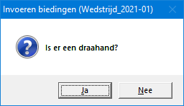

Klikt u hier op Ja, dan worden de paarnummers verwisseld.
Zo zal 1-2, 2-1 worden. U kunt dit altijd terug draaien.

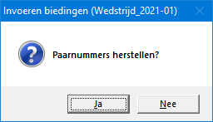

Klikt u hier op Ja, dan wordt 2-1 weer 1-2.

In beide gevallen wordt de score aangepast en de MP opnieuw berekend.

U kunt tussendoor stoppen met invoeren.
Heeft u een spel maar voor de helft ingevuld, zal dat bij de volgende keer, wanneer u met het wedstrijd bestand verder gaat invullen, weer terug komen.

Bij een arbitrale score kunt allen maar hele getallen invoeren.
Zoals 40, 35, 65. Het procent teken hoeft en werkt ook niet.
Dat neemt Bridge Office KenT bridge voor zijn rekening.

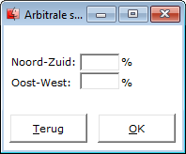

Wilt u de invoer van een spel wissen, klik dan op de knop Wis spel.

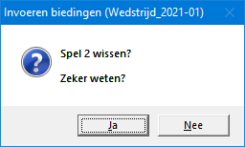

Klikt u nu op Ja, dan wordt het gehele spel definitief gewist.

Heeft u alle scorebriefjes ingevuld, dan wordt de knop Uitslag actief.
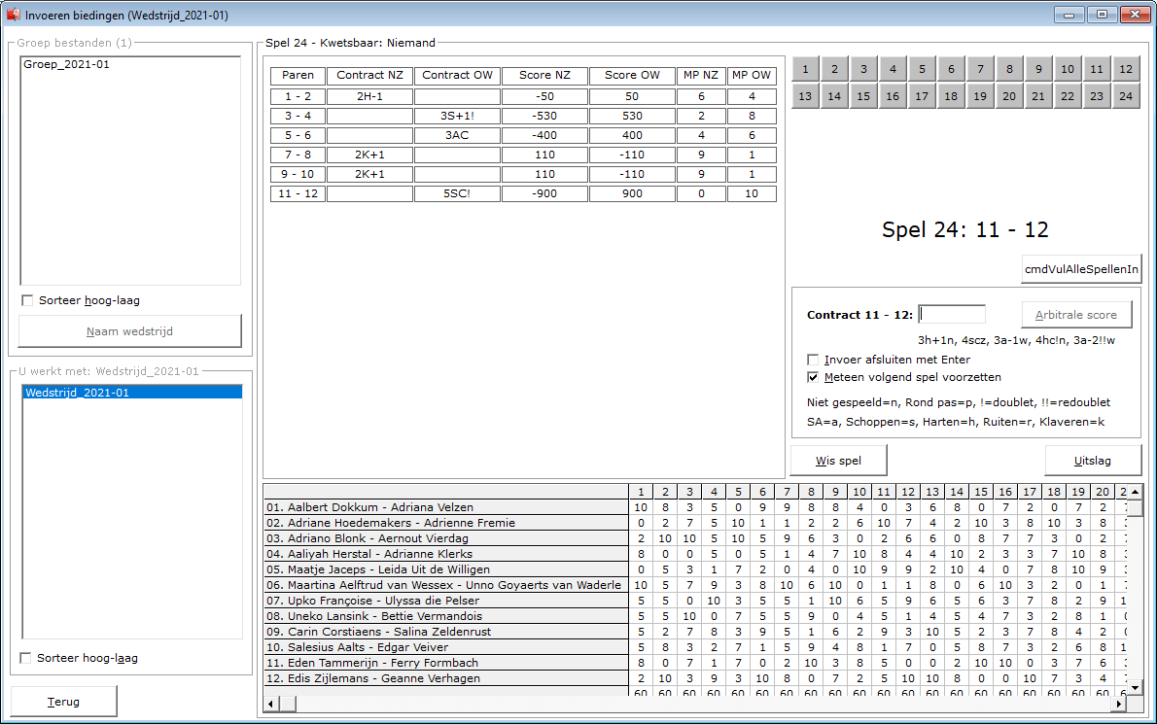

De uitslag

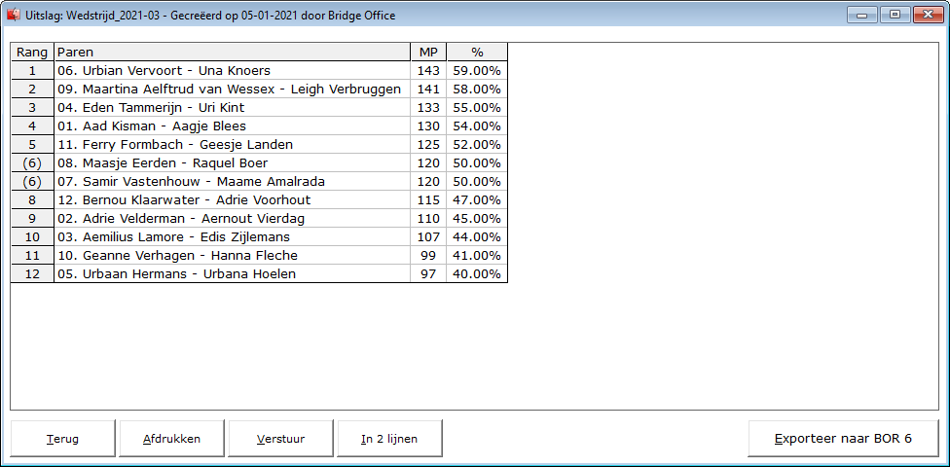

U kunt de uitslag afdrukken op papier, door op de knop afdrukken te klikken.

Verstuur de uitslag
Bridge Office KenT bridge maakt een HTML bestand aan en verstuurd dit dan naar de e-mailadressen van de spelers van de groep.
Is de uitslag verstuurd, dan krijgt u de volgende melding.
Dit kan alleen wanneer u de mail met Bridge Office KenT bridge verstuurd.
Indien er e-mailadressen zijn met in het e-mailadres de tekst no_replay, die worden niet verstuurt en ook niet opgenomen in het bestand dat Bridge Office KenT bridge aanmaakt..
U kunt dus een e-mailadres laten beginnen met no_replay en dan de naam.
Er wordt niks verstuurt naar dat e-mailadres.

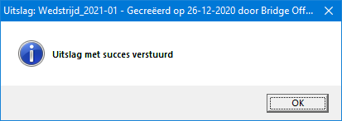

Verstuurt u de mail niet met Bridge Office KenT bridge, dan wordt er een bestandje aangemaakt op uw bureaublad.

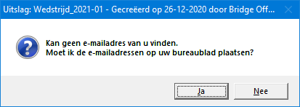

Klikt u hier op Ja, dan wordt het volgende bestandje aangemaakt.
Wedstrijd_2021-01.txt

Dit bestandje heeft de volgende inhoud.

no_replay_Adrienne.Fremie@ziggo.nl; no_replay_Aaldrik.Kleibrink@kpn.nl; no_replay_Adriano.Blonk@kpn.nl; no_replay_Aaliyah.Herstal@ziggo.nl; no_replay_Karlijne.Eckhardt@gmail.com; no_replay_Bernice.Groenestein@ziggo.nl; no_replay_Hans.Verheuvel@gmail.com; no_replay_Karina.Verdun@gmail.com; no_replay_Karlien.Cuijck@gmail.com; no_replay_Karl.Kijnder@gmail.com; no_replay_Davey.Graaf@gmail.com; no_replay_Leentje.Verbeeck@ziggo.nl; no_replay_Urias.Grinsven@ziggo.nl; no_replay_Dave.Tielemans@ziggo.nl; no_replay_Uneko.Lansink@gmail.com; no_replay_Urban.Lage@hotmail.com; no_replay_Unke.Vandenbergh@kpn.nl; no_replay_Unno.Goyaerts van Waderle@kpn.nl; no_replay_Daan.Groot@gmail.com; no_replay_Davi.Greef@ziggo.nl; no_replay_Aafke.Boddaugh@ziggo.nl; no_replay_Carissa.Eelman@kpn.nl; no_replay_Berra.Langevoort@kpn.nl; no_replay_Bernd.Eijssel@gmail.com;

C:\Bridge Office\Thuis\html\Wedstrijd_2021-01.html

Kopieer de e-mailadressen in uw mailprogramma en voeg het HTML bestand toe als bijlage.
Indien er e-mailadressen zijn met in het e-mailadres de tekst no_replay, die worden niet verstuurt en ook niet opgenomen in het bestand dat Bridge Office KenT bridge aanmaakt..
U kunt dus een e-mailadres laten beginnen met no_replay en dan de naam.
Er wordt niks verstuurt naar dat e-mailadres.

In 2 lijnen

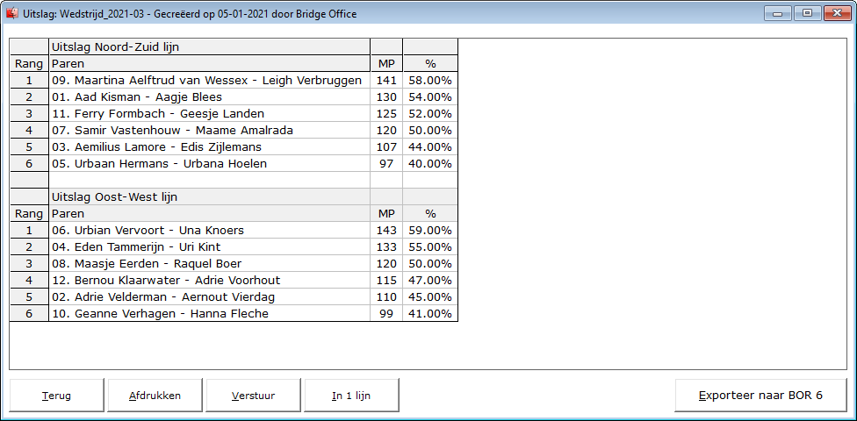

U kunt de uitslag ook in 2 lijnen tonen.
De echte uitslag wordt dan in een Noord-Zuid en een Oost-West uitslag geplaatst.
Klikt u dan op knop Afdrukken of Versturen dan wordt dit uitgevoerd zoals het op u beeldscherm staat.
Klikt u dan weer op de knop In 1 lijn, dan krijgt u de originele uitslag weer terug.

Wilt u een bestaande uitslag nog een keer versturen of afdrukken, dan moet u via Invoer, het wedstrijd bestand en de knop Uitslag gaan.
Exporteer naar BOR 6
U kunt de uitslag met alle andere gegevens exporteren naar BOR 6.
Daar kunt u alles bewerken en er een competitie van bijhouden.
Het exporteren van deze gegevens kan alleen naar BOR 6 serie en NIET naar de BOR 5 serie of lager.

